澳大利亚数字电视发射台数据知识存档
基于 ACMA 官方《广播电视发射台登记》DTV 工作表的核查结论
目录
目录将在打开文档时自动更新（可在 Word 中按 F9 刷新）。

一、文档说明与统计口径
本文档基于官方文件 BroadcastTransmitterExcel.xlsx（澳大利亚通信与媒体管理局 ACMA《广播电视发射台登记》），对其中 DTV 工作表进行统计与核查，记录“发射台—频点”结构的主要知识结论，供后续查阅与存档。
DTV 工作表共 2752 条记录（每条对应一个发射机执照条目），按 A 列 Area Served（服务地区）共 594 个地点，按 K 列 Site id（发射台）共 685 个发射台。
统计口径：按 A 列 Area Served 分组统计频点记录数。文中“频点”指表格中一条射频频道记录，即一个复用器（multiplex）；每个频点实际承载多个子频道（例如 SAS6 一个频点下含 7HD、7two、7mate、7Bravo、7flix 等）。
澳大利亚数字电视的一般规则：一个发射台通常发射 5 个频点，分别承载 5 家电视台的节目——ABC、SBS 与三家商业台（七台、九台、十台）。部分地区存在差异，本文档对全部差异地点进行了核查与归类。

二、核心结论

（一）Adelaide 的 3 个发射台并非特例
Adelaide 在表格中有 3 个 site id、共 12 条记录，但 3 个站点全部位于同一座山——Mount Lofty（Crafers 山顶），属于“一座山头、三座塔”：TX Australia 运营两座塔，Broadcast Australia 运营一座塔，ACMA 对每座塔单独发放执照，因此出现 3 个站点编号。悉尼、墨尔本、布里斯班、珀斯均为同样的多塔结构。

（二）全表 130 个地点不符合 5 频点常规
594 个地点中，464 个（78%）正好为 5 频点；130 个（22%）不符合——其中 26 个多于 5 频点，104 个少于 5 频点。此外还有 76 个地点总计 5 条记录但分散在 2 个发射台，严格按“一个发射台 5 频点”口径亦不符合。

三、Adelaide 为何有 3 个发射台站点
表 1 Adelaide 3 个发射台站点明细（数据：DTV 工作表 + TX Australia 官方站点表）
Site id | 站点名称 | 承载频点（呼号+频道） | 运营商
23181 | TXA Crafers Site Tower 115 Mount Lofty Summit Road | SAS6、SBS7、NWS8、ADS11、ABC12（全部 5 台，各 50kW） | TX Australia
23132 | TXA NWS Site Tower 109 Summit Road | SAS6、NWS8、ADS11（3 个商业台） | TX Australia
23139 | Broadcast Australia Site Summit Road | SBS7、ADS11、ABC12、CTS33（社区台 Channel 44） | Broadcast Australia

原因分析如下。
主塔承载全部 5 台。TX Australia 官方站点表确认 Crafers 主塔（site 23181，115 Mount Lofty Summit Road）同时发射 SAS6、SBS7、NWS8、ADS11、ABC12 五个频点，各 50kW；NWS 塔（23132，109 Summit Road）与其相距仅数十米，承载七台、九台、十台三个商业台。
历史根源。模拟电视时代阿德莱德的电视发射即分塔建设。ACMA 频谱保护档案（Embargo No.32）明确记载 Mount Lofty 有两个独立模拟发射站点：“Adelaide - Mt Lofty - 7/10 site”（七台/十台共用一塔）与“Adelaide - Mt Lofty - 9 site”（九台单独一塔）。
运营商结构。数字电视时代延续了分塔布局：三大商业台将发射业务交由合资公司 TX Australia（故有两座 TXA 塔），ABC/SBS 继续使用 Broadcast Australia 的塔；社区电视台 Channel 44（CTS33，UHF 33 频点）也位于 BA 塔。
发照规则。ACMA 按物理塔逐一登记发射站点并发放执照，同一山顶的多座塔因此产生多个 site id。
同呼号多塔现象。同一呼号（如 SAS6）可同时出现在多座塔上，表示同一套节目从同一山顶的多座塔同频辐射以改善覆盖，登记表逐条列出。
补充说明：Adelaide 的 3 个 site 不代表 3 个不同的发射地点——发射地点只有一个（Mount Lofty/Crafers），区别仅在于塔与执照。悉尼（Artarmon、Gore Hill、Willoughby 等 3 塔）、墨尔本（Mount Dandenong 3 塔）、布里斯班（Mount Coot-tha 3 塔）、珀斯（Bickley 3 塔）结构相同。

四、同频多塔为何不冲突——单频网（SFN）原理
第三节与表 1 展示了同一山顶出现多座塔、多座塔重复发射相同频点的现象。读者自然会问：同一频率从多座塔同时发射，不会相互干扰吗？答案是不会——只要满足三个条件，这就是数字电视的标准技术“单频网”（SFN，Single Frequency Network）。
第一，重复发射的必须是同一路节目流。呼号相同即代表同一套复用信号，例如 HSV6 在 12013 与 12015 两座塔上都是七台的同一路数字码流。如果两座塔同频却发射不同节目，那才是真正的同频干扰，谁也收不好。
第二，数字电视 OFDM 调制天然容忍“多径回波”。DVB-T 把数据调制在数千个正交子载波上，接收机把延迟到达的同一信号副本视为多径回波，只要回波落在保护间隔（Guard Interval，GI）内即可正常解码。澳大利亚 DVB-T 采用 8K 载波模式，保护间隔最长 224 微秒，对应约 67 公里的路径差容忍度。
第三，Mount Dandenong 三座塔相距仅数百米，对任意接收点而言，两路同频信号的到达时间差只有微秒量级（数百米除以光速约 1 微秒），远小于 224 微秒的保护间隔。因此重复频点不仅不冲突，在覆盖重叠区还会同相叠加、增强接收。原理见图 1。
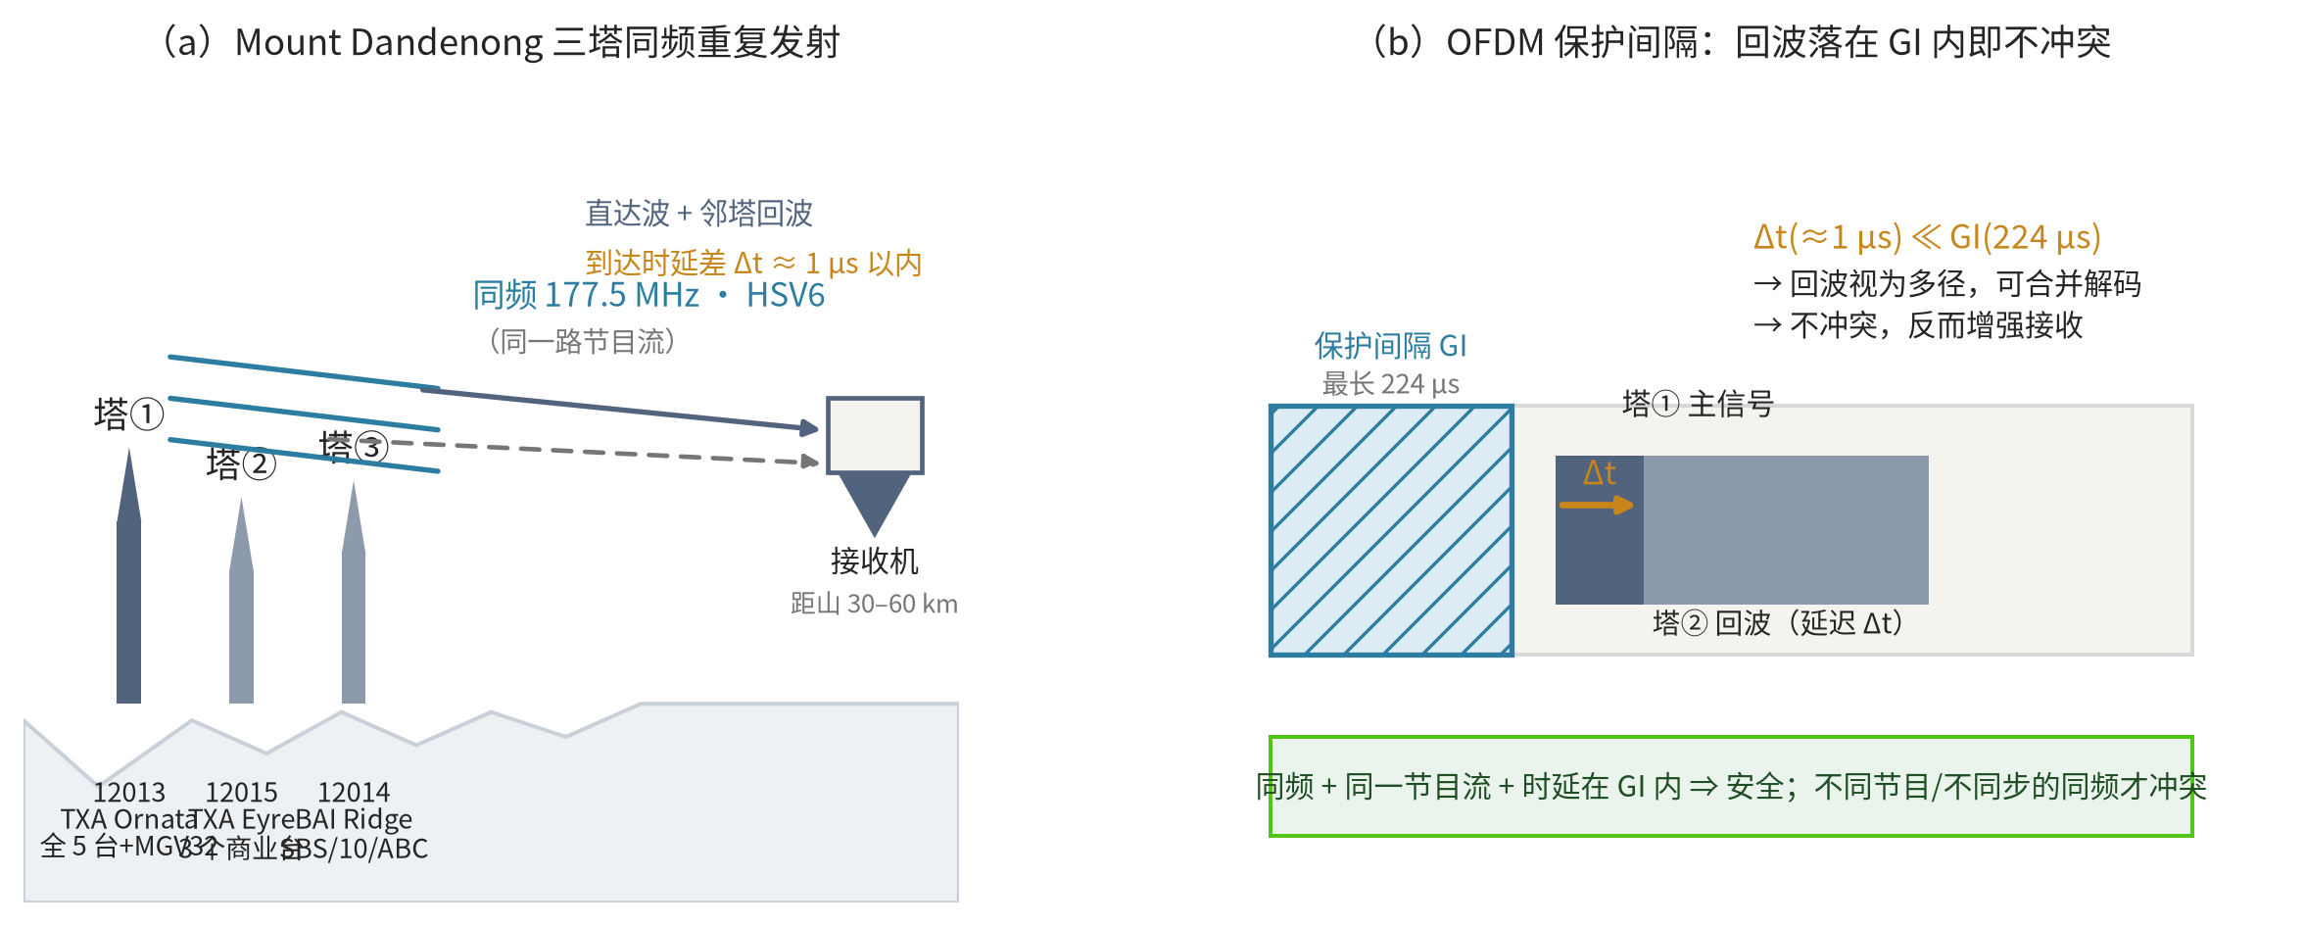
图 1 同频多塔为何不冲突——单频网保护间隔原理（示意结构）
数据来源：示意结构（非精确测量），三塔位置与波束为示意；保护间隔 224 微秒为 DVB-T 8K 模式最大值，见附录 B 第 7–9 项资料。
表 2 墨尔本 Mount Dandenong 三塔同频重复对照（数据：DTV 工作表）
Site id | 站点名称 | 发射频点（呼号+频道） | 说明
12013 | TXA Ornata Road Site Tower 12 Ornata Road | HSV6、SBS7、GTV8、ATV11、ABC12、MGV32 | 主塔：全部 5 台 + 社区台 31（基准塔）
12015 | TXA Eyre Road Site Tower 8 Eyre Road | HSV6、GTV8、ATV11 | 与主塔重复 3 个商业台（同内容同频）
12014 | BAI Comms Site 116-118 Ridge Rd | SBS7、ATV11、ABC12 | 与主塔重复 SBS、10、ABC（同内容同频）

为什么要在同一条山上重复建塔发射？本质是覆盖整形：主塔 Ornata（12013）为 50 千瓦全向高塔，但山体本身会遮挡部分方向（尤其墨尔本市区与西北方向），Eyre 塔（12015）以不同天线高度补充三个商业台的覆盖，BAI Ridge Rd 塔（12014）补充 SBS、ABC 与十台的覆盖。三塔承载集合虽有差异，重叠部分即为“同频同内容”的微单频网，与澳大利亚在全国范围采用单频网的规划一致。
对照更易理解：模拟电视时代做不到同频多塔——同频会直接产生雪花与鬼影；数字电视凭借 OFDM 保护间隔，使“同频多塔”成为标准技术。因此表格中所有“同一呼号出现在多座塔”的地点（Adelaide、Sydney、Melbourne、Brisbane、Perth 等）原理相同：同一套节目、同一路码流、从多座塔同频发射，接收端得到的是增强信号而非干扰。

五、全表非 5 频点地点核查
总体分布如图 2 所示：464 个地点恰好 5 频点，占 78%；不符合常规的有 130 个。
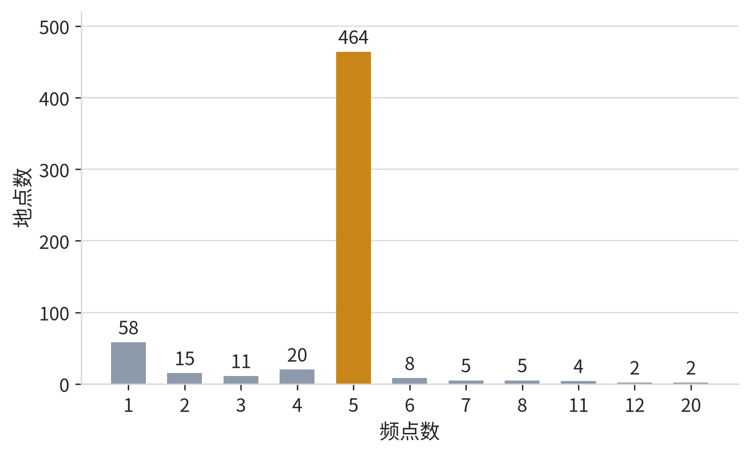
图 2 DTV 表 594 个地点的频点数量分布
数据来源：BroadcastTransmitterExcel.xlsx 的 DTV 工作表，按 Area Served 列统计，ACMA 2026 年 7 月版登记数据。

（一）多于 5 频点的地点（26 个）
表 3 多于 5 频点的 26 个地点完整清单（数据：DTV 工作表统计）
地点 | 行数/站点数 | 归类 | 说明
Adelaide | 12/3 | 都市多塔 | Crafers（Mount Lofty）三塔，TXA 主塔承载全部 5 台，另两塔承载子集+社区台
Sydney | 11/3 | 都市多塔 | 两座全 5 台塔（Artarmon 等）+ Willoughby 塔仅 TEN11
Melbourne | 12/3 | 都市多塔 | Mount Dandenong 三塔：TXA Ornata 塔全 5 台+32、TXA Eyre 塔、BA Ridge 塔
Brisbane | 11/3 | 都市多塔 | Mount Coot-tha 三塔：TXA Q 塔全 5 台 + 两座子集塔
Perth | 11/3 | 都市多塔 | Bickley 三塔：一座全 5 台 + TXA/BA 子集塔
Gold Coast | 8/1 | 跨许可区 | Mt Tamborine 一站：布里斯班网（BTQ/QTQ/TVQ）+ 北 NSW 网（NEN/NBN/NRN）+ SBS/ABC
Gold Coast Southern Hinterland | 8/1 | 跨许可区 | Springbrook 一站，同上双区网络
Currumbin | 8/1 | 跨许可区 | 同上双区网络
Wyong | 8/1 | 跨许可区 | 悉尼网（ATN/TCN/TEN）+ 北 NSW 网 + SBS/ABC
Gosford | 7/1 | 跨许可区 | 同上（少 NRN48）
Bouddi | 7/1 | 跨许可区 | 同上（少 NRN48）
Queenstown/Zeehan | 20/1 | 多定向天线 | Mt Owen 一站：5 个呼号各 ×4 条定向记录
Two Rocks | 20/1 | 多定向天线 | 5 个呼号各 ×4 条定向记录
Waratah | 8/1 | 多定向天线 | ABC35 ×4 + 其余 4 台
Blackwater | 11/2 | 混合 | Telstra 站 ABC/SBS 各 ×4 定向 + Win TV 站 3 商业台
Mildura/Sunraysia | 6/1 | 多定向天线 | PTV6 ×2（双天线）+ 其余 4 台
Newcastle | 7/2 | 混合 | 两站 ABC37/SBS38 重复 + NBN36/NEN35/NRN39
Alice Springs | 6/2 | 多服务 | Telstra 站 ABC/SBS + Optus 站区域台（IMP/QQQ/CDT/HPO）
Broome | 6/1 | 多服务 | 5 台 + HPON 区域服务（HPO6）
Darwin | 6/1 | 多服务 | 3 商业 + ABC/SBS + HPO35
Cobar | 6/2 | 多服务 | BA 站 ABC6/SBS11 + 水厂站 CBN8/QQQ/IMP/CDT
Roebourne | 6/2 | 多服务 | 主站 5 台 + Water Corp 站 HPO34
Jindabyne | 6/1 | 多服务 | 5 台 + SMT48 补充频点
South Yarra | 6/1 | 多服务 | 墨尔本内城 UHF 补点站（6 台）
Yulara | 7/1 | 多服务 | 5 台 + SBS47/ABC49 补充频点
Bendigo | 7/2 | 混合 | BA 站 ABC/SBS/RBA×2 + Southern Cross 站 3 商业台

归类说明：都市多塔（5 个）为同一山体多座塔，主塔承载全部 5 台，其余塔承载子集或重复频点；跨许可区（6 个）同时收到本地都市网与北新南威尔士地区网（NEN/NBN/NRN），故多出 3 个频点；多定向天线（6 个）为同一呼号因多副定向天线或辅助发射分别登记多条记录；多服务（9 个）为区域台或补充服务带来的额外频点。

（二）少于 5 频点的地点（104 个）
表 4 少于 5 频点的地点分类统计（数据：DTV 工作表统计）
频点数 | 地点数 | 典型特征 | 示例
1 | 58 | 几乎全部为 ABC 单一中继/补点站，少数单台站 | Andamooka、Bourke、Daly River、Yirrkala、Cairns IBL（TNQ6）、Collaroy（NBN47）、Upper Hunter IBL（NBN31）
2 | 15 | 典型的 ABC+SBS 组合（区域国家级服务） | Weston Creek/Woden、Alexandra Environs、Lilydale、The Gap IBL、Vacy
3 | 11 | 多为 IBL 带内链路站或仅商业台 | Ashford、Kiewa Valley、Burra IBL、Bowen Environs IBL、Mt Stanley IBL
4 | 20 | 多为昆士兰内陆（IMP/QQQ/CDT+SBS，缺 ABC）或南澳区域台 | Bourke Town、Brewarrina、Bordertown、Hillston、Naracoorte、Waikerie

（三）易忽略的口径细节
另有 76 个地点虽然总计正好 5 条记录，但分散在 2 个发射台（典型为 ABC/SBS 在 BA 一座塔、3 个商业台在另一座塔），例如 Hobart、Burnie、Katherine、Taroona、Roma 等。若按“一个发射台等于 5 频点”的严格口径，这些地点也不符合。

六、附录

附录 A 统计口径说明
数据期间：ACMA 2026 年 7 月版登记数据（用户提供的官方文件）。
统计对象：DTV 工作表全部 2752 条记录，排除表头行。
分组口径：按 A 列 Area Served 分组统计记录数；发射台按 K 列 Site id 区分。
“频点”定义：一条射频频道记录（复用器 multiplex），非电视台子频道。
归类口径：都市多塔为同一服务地区存在 3 个站点；跨许可区为站点同时承载两套商业网（本地都市网+北 NSW 地区网）；多定向天线为同一呼号在同一站点存在多条记录；多服务为站点承载 6 个及以上不同呼号。

附录 B 资料来源
以下资料用于支撑本文档第 3、4 章的判断，均可点击打开原文。
1. ACMA《Radio and Television Broadcasting Stations（Internet Edition, July 2026）》——官方登记文件（与用户文件同源）（原文链接）
2. TX Australia《ADELAIDE METROPOLITAN SITES》——阿德莱德都市站点与主塔发射参数（原文链接）
3. TV Antenna Installation《TV channel frequencies in Adelaide》——Crafers 主发射台与社区台 Channel 44（原文链接）
4. ACMA《EMBARGO 32》——Mount Lofty 模拟电视“7/10 塔”与“9 塔”历史记录（原文链接）
5. 联邦立法登记《Television Licence Area Plan (Adelaide) 2012》——阿德莱德频道规划（原文链接）
6. Golden Antenna《How to Install TV Antenna in Adelaide》——Mount Lofty 主发射台说明（原文链接）
7. ITU《FROM ANALOGUE TO DIGITAL TELEVISION——THE AUSTRALIAN WAY TO DTTB》——澳大利亚选择 DVB-T 并采用单频网（SFN）的政策背景（原文链接）
8. vk4ion《UNDERSTANDING DIGITAL TV》——SFN 工作原理与 8K 模式保护间隔 224 微秒（原文链接）
9. Free TV Australia《OP-71：DVB-T 发射机/调制器推荐参数》——保护间隔与回波容限（原文链接）
10. ACMA《Emission Standards（General Information）》——澳大利亚 DVB-T 基于 AS4599-1999，支持 2k/8k 载波（原文链接）
11. Oz Digital TV《Mount Dandenong 发射站》——HSV6 50 千瓦全向主塔参数（原文链接）

